«Здравствуй, Лето!» Оформление центральной стены в средней группе «Капельки»
Воспитатель: Закаляпина Мария Николаевна
«Здравствуй, Лето!» Оформление центральной стены в группе «Капельки»

Я очень рада, что вновь могу встретиться с вами на страницах нашего любимого сайта. За долгое время накопилось большое количество материалов и теперь я с удовольствием спешу поделиться с вами своими наработками. Буду рада, если вам пригодятся мои идеи.

Все мы с нетерпением ждём Лето.

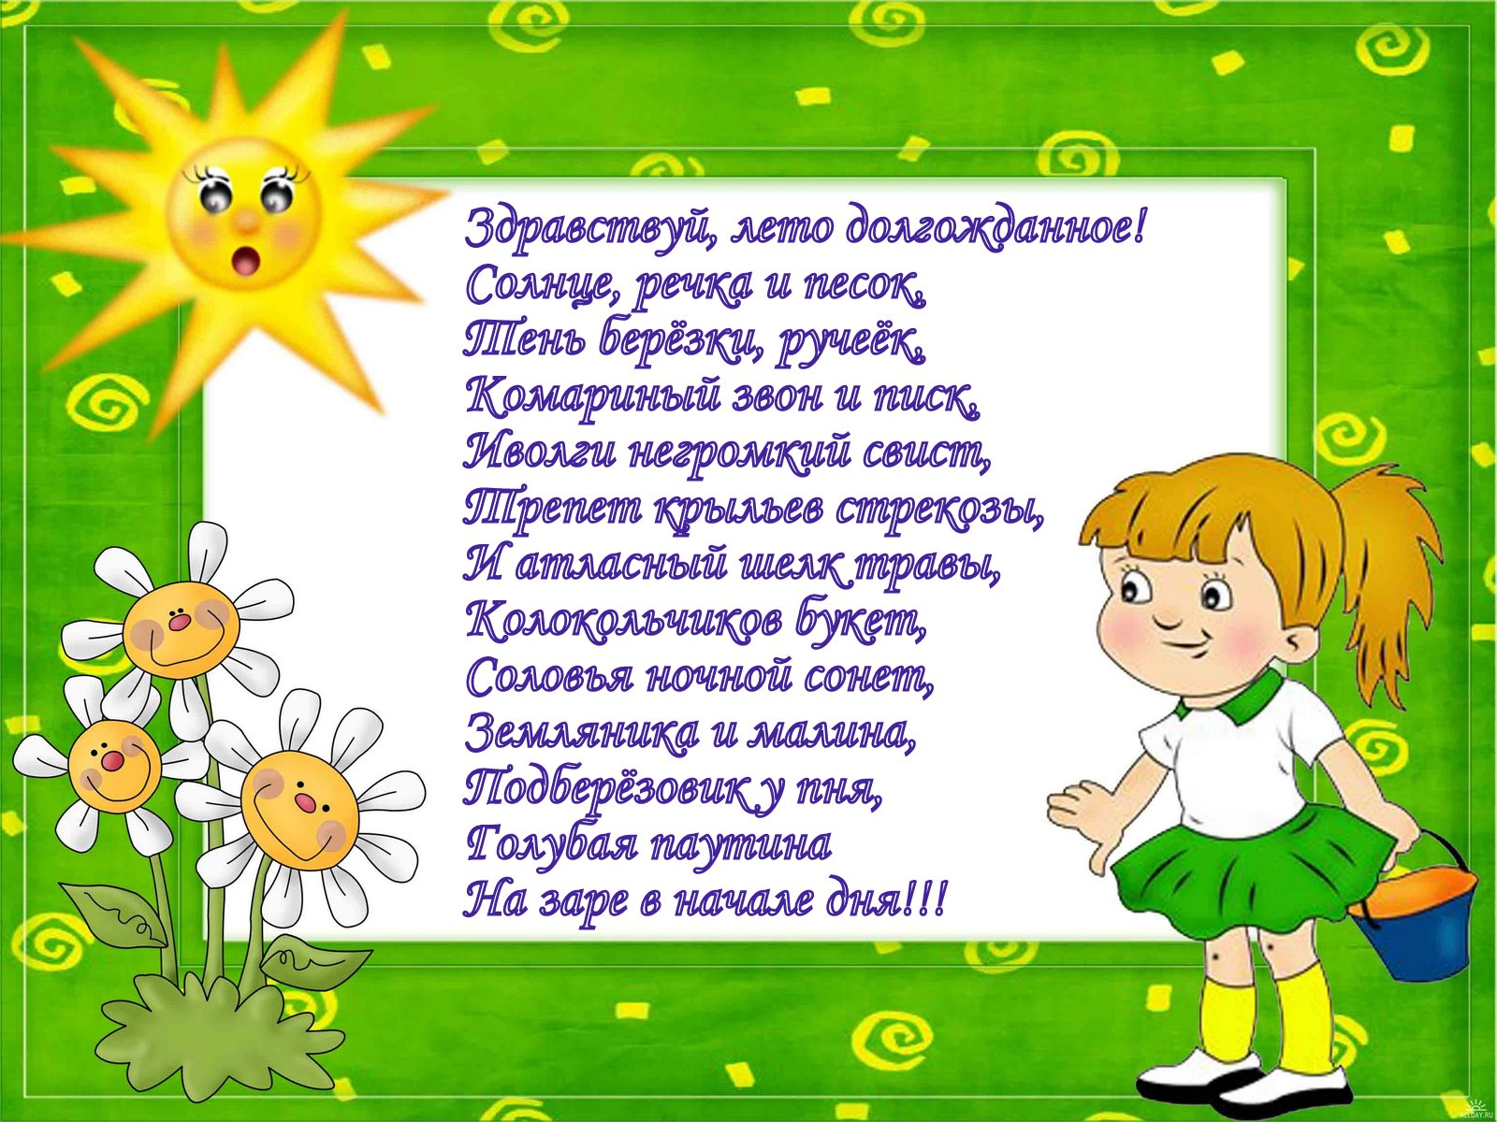
В конце мая мы решили оформить нашу центральную стену (это уже традиция) и создать красивую картинку "Здравствуй, Лето!"
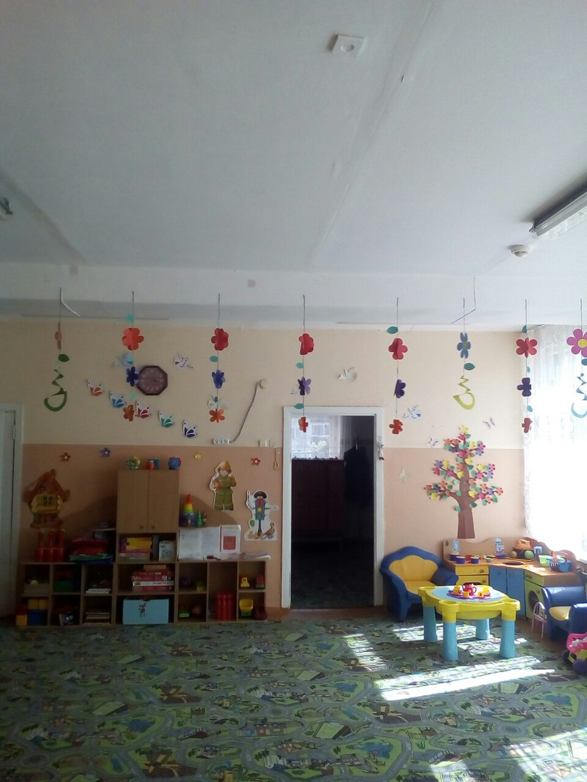
Мои дошколята с большим интересом наблюдали за процессом оформления и помогали прикреплять декоративные элементы (цветы, бабочки, птички).
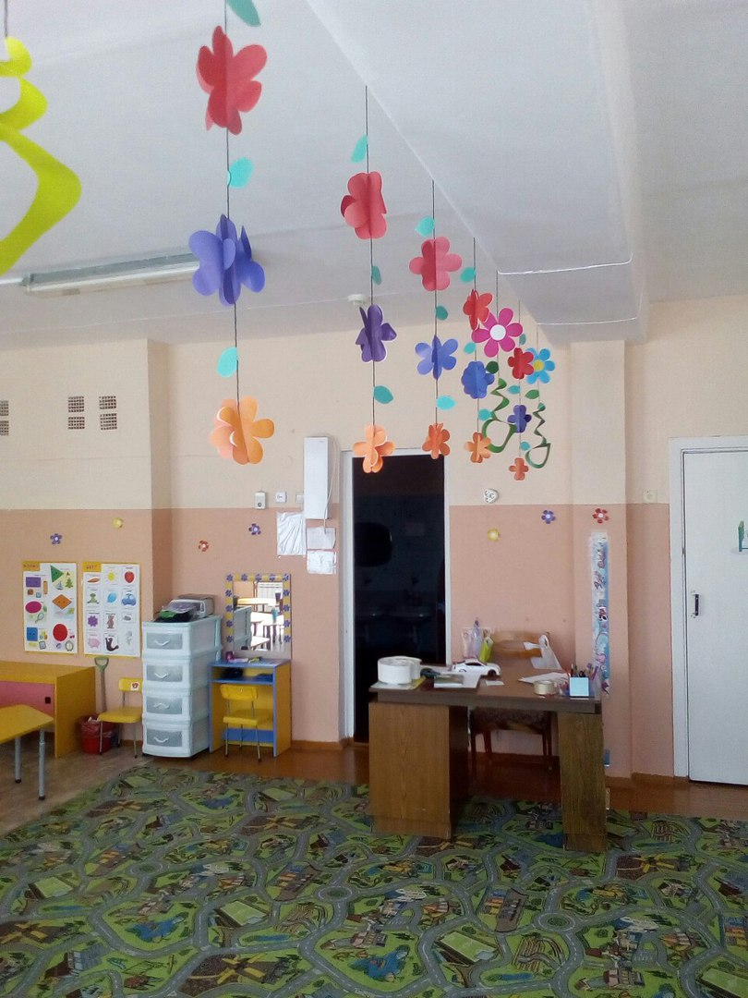
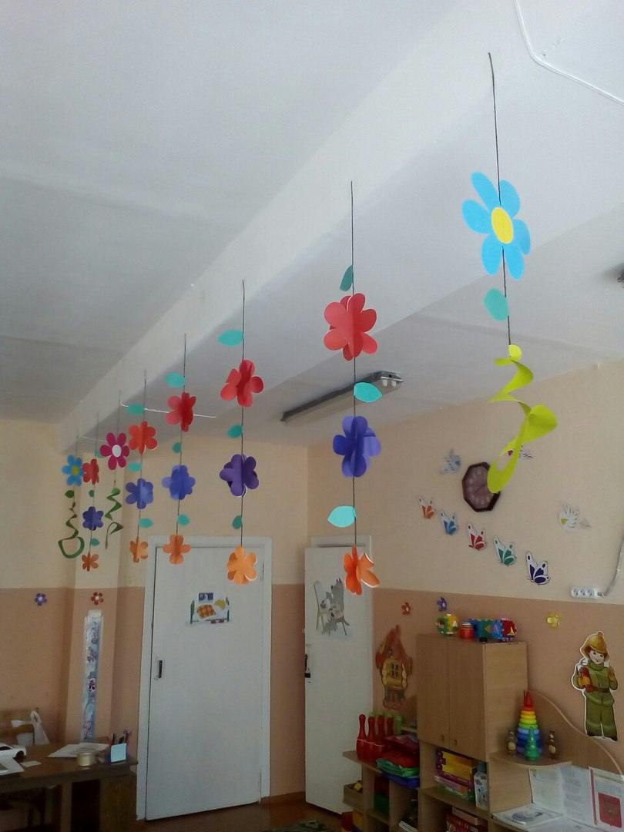
Такое оформление помогает детям запомнить характерные признаки времён года (изменения в живой природе и жизни людей).
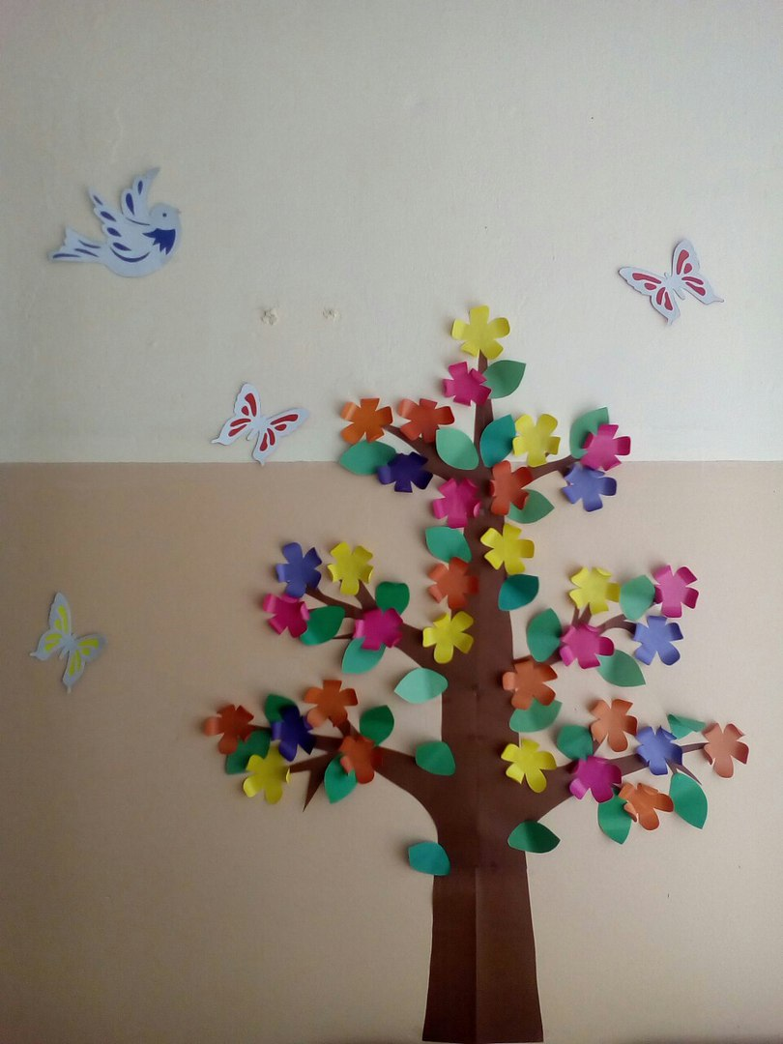
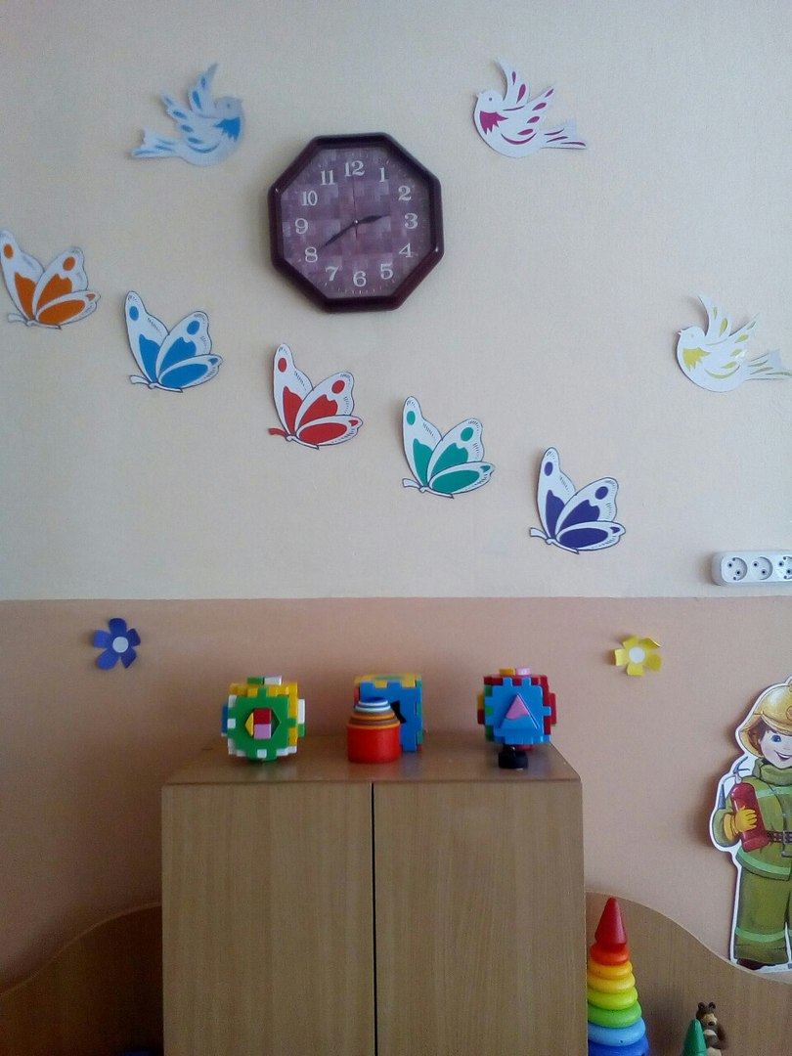
Наша картинка очень понравилась и детям, и родителям. В нашей группе поселилось Лето и осталось на целых три месяца. Каждый день мы любуемся нашей картинкой, которую создали своими руками и подарили отличное настроение себе и детям.

Сколько солнца! Сколько света!
Сколько зелени кругом!
Что же это? Это ЛЕТО
Наконец спешит к нам в дом.
Певчих птиц разноголосье!
Свежий запах сочных трав,
В поле спелые колосья
И грибы в тени дубрав.
Сколько вкусных сладких ягод
На поляночке в лесу!
Вот наемся я и на год
Витаминов запасу!
Накупаюсь вволю в речке,
Вволю буду загорать.
И на бабушкиной печке
Сколько хочешь буду спать!
Сколько солнца! Сколько света!
Как прекрасен летний зной!
Вот бы сделать так, что лето
Было целый год со мной!

